UBND THÀNH PHỐ HỒ CHÍ MINH | CỘNG HÒA XÃ HỘI CHỦ NGHĨA VIỆT NAM
TRƯỜNG CAO ĐẲNG KỸ THUẬT | Độc lập - Tự do - Hạnh phúc
LÝ TỰ TRỌNG TP. HỒ CHÍ MINH

ĐỀ THI KẾT THÚC HỌC PHẦN LÝ THUYẾT
HỌC KỲ: I NĂM HỌC: 2016 – 2017

Bậc đào tạo: Cao đẳng chuyên nghiệp
Học phần: Cơ lý thuyết
Lớp: 15CĐ- Ngày thi: ____ / ____ / 2016
Thời gian thi: 90 phút(không kể thời gian phát đề)

(Thí sinh không được sử dụng tài liệu)
Đề số 1

Câu 1: (3 điểm)
Dầm AB chịu tác dụng của các lực có trị số F₁ = 20 kN, F₂ = 12 kN (Hình 1). Xác định phản lực tại các gối tựa A, B. Biết a = 2 m.
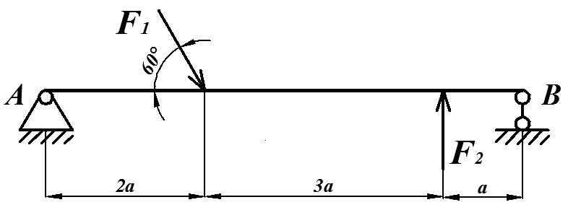Hình 1
Câu 2: (3 điểm)
Một động cơ đang quay với vận tốc n = 1500 vòng/phút thì được hãm lại. Sau khi hãm, động cơ quay chậm dần đều và quay được 100 vòng thì dừng hẳn. Xác định gia tốc góc và vận tốc góc của trục từ lúc hãm đến khi trục quay được 3 giây.
Câu 3: (4 điểm)  Tay quay OA quay đều với vận tốc góc ω_{o} = 2,5 rad/s quanh trục O của bánh khía cố định (Hình 2). Tay quay OA truyền chuyển động cho bánh khía động lắp ở đầu A. Cho R₁ = 5 cm, R₂ = 15 cm. Xác định trị số và hướng vận tốc các điểm A, B, C, D, E của bánh động nếu CE vuông góc với BD. | 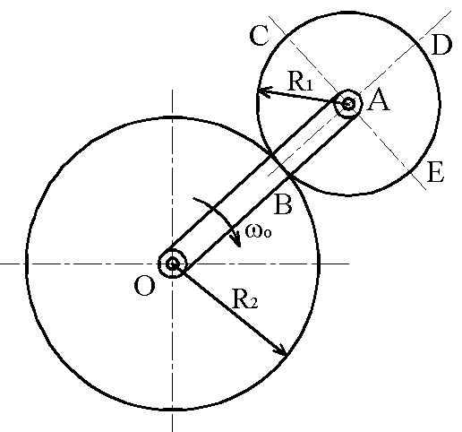Hình 2

_______Hết_______
GHI CHÚ: CÁN BỘ COI THI KHÔNG ĐƯỢC GIẢI THÍCH GÌ THÊM.

TRƯỞNG KHOA | TRƯỞNG BỘ MÔN | GIẢNG VIÊN RA ĐỀ
(Ký tên và ghi rõ họ tên) | (Ký tên và ghi rõ họ tên) | (Ký tên và ghi rõ họ tên)
Chung Trần Thế Vinh | Nguyễn Duy Hải | Dương Thị Hồng

UBND THÀNH PHỐ HỒ CHÍ MINH | CỘNG HÒA XÃ HỘI CHỦ NGHĨA VIỆT NAM
TRƯỜNG CAO ĐẲNG KỸ THUẬT | Độc lập - Tự do - Hạnh phúc
LÝ TỰ TRỌNG TP. HỒ CHÍ MINH

ĐÁP ÁN ĐỀ THI KẾT THÚC HỌC PHẦN LÝ THUYẾT
HỌC KỲ: I NĂM HỌC: 2016 – 2017

Bậc đào tạo: Cao đẳng chuyên nghiệp
Học phần: Cơ lý thuyết
Lớp: 15CĐ- Ngày thi: ____ / ____ / 2016
Thời gian thi: 90 phút(không kể thời gian phát đề)

(Thí sinh không được sử dụng tài liệu)
Đề số 1

Câu | Ý | Đáp án | Điểm
1 |  |  | 3,0
 |  | Vẽ phản lực lên hình (không vẽ hình không chấm điểm bài này)  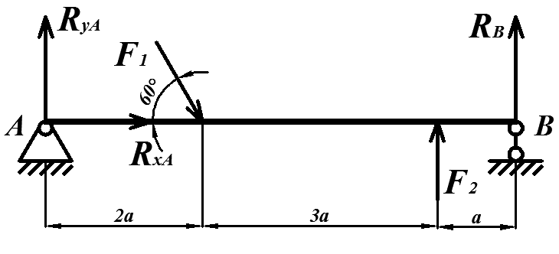 | 0,125
 |  | Phương trình cân bằng của hệ lực bất kỳ:  R_{x} = R_{xA} + F₁. cos60º = 0  R_{y} = R_{yA} – F₁. cos30º + F₂ + R_{B} = 0  Σm_{A}($\vec{F}$_{i}) = – F₁. sin60º. 2a + F₂. 5a + R_{B}. 6a = 0  Thay số:  R_{xA} + 0,5. 20 = 0  R_{yA} – 20. ($\sqrt{3}$/2) + 12 + R_{B} = 0  – 20. 4. ($\sqrt{3}$/2) + 12. 10 + R_{B}. 12 = 0  R_{xA} = -10 kN  R_{yA} = 20,4 kN  R_{B} = - 4,2 kN  Vậy R_{xA}, R_{B} có chiều thực tế ngược với chiều hình vẽ. | 0,5  0,5  0,5  0,125  0,125  0,125  0,25  0,25  0,25  0,25
2 |  |  | 3,0
 |  | ω_{o} = πn/30 = 50π rad/s  φ = 2πN = 200π rad  có: ω = ω_{o} + ε t  - ε t = - 50π  φ = φ_{o} + ω_{o} t + 0,5 ε t²  200π = 50π t + 0,5 (-50π) t  - t = 8s  - ε = -50π/8 = - 19,63 rad/s²  Tại t = 3s  - ω = ω_{o} + ε t = 50π – 19,63. 3 = 98,11 rad/s | 0,5  0,5  0,25  0,25  0,5  0,25  0,25  0,25  0,25
3 |  |  | 4,0
 |  | Không vẽ hình không chấm điểm bài này  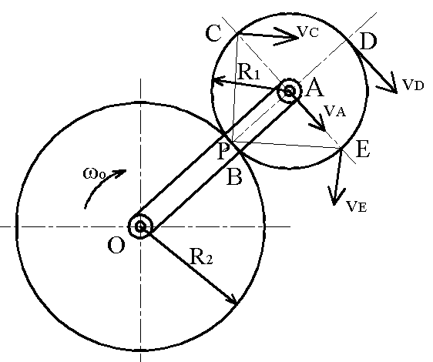 | 1,0
 |  | V_{A} = ω_{o}. OA = 2,5. 0,2 = 0,5 m/s  Xác định tâm vận tốc tức thời P: Tại vị trí trùng với điểm B. vậy V_{B} = 0  Lại có: V_{A} = ω_{p}. PA  - ω_{p} = V_{A}/PA = 0,5/0,05 = 10 rad/s  Vậy: V_{E} = ω_{p}. PE = 10. 0,05.$\sqrt{2}$ = 0,5$\sqrt{2}$ m/s  V_{D} = ω_{p}. PD = 10. 0,1= 1 m/s  V_{C} = ω_{p}. PC = 10. 0,05.$\sqrt{2}$ = 0,5$\sqrt{2}$ m/s | 0,5  0,5  0,25  0,25  0,5  0,5  0,5

_______Hết_______

TRƯỞNG BỘ MÔN | GIẢNG VIÊN RA ĐỀ
(Ký và ghi rõ họ tên) | (Ký và ghi rõ họ tên)
Nguyễn Duy Hải | Dương Thị Hồng

